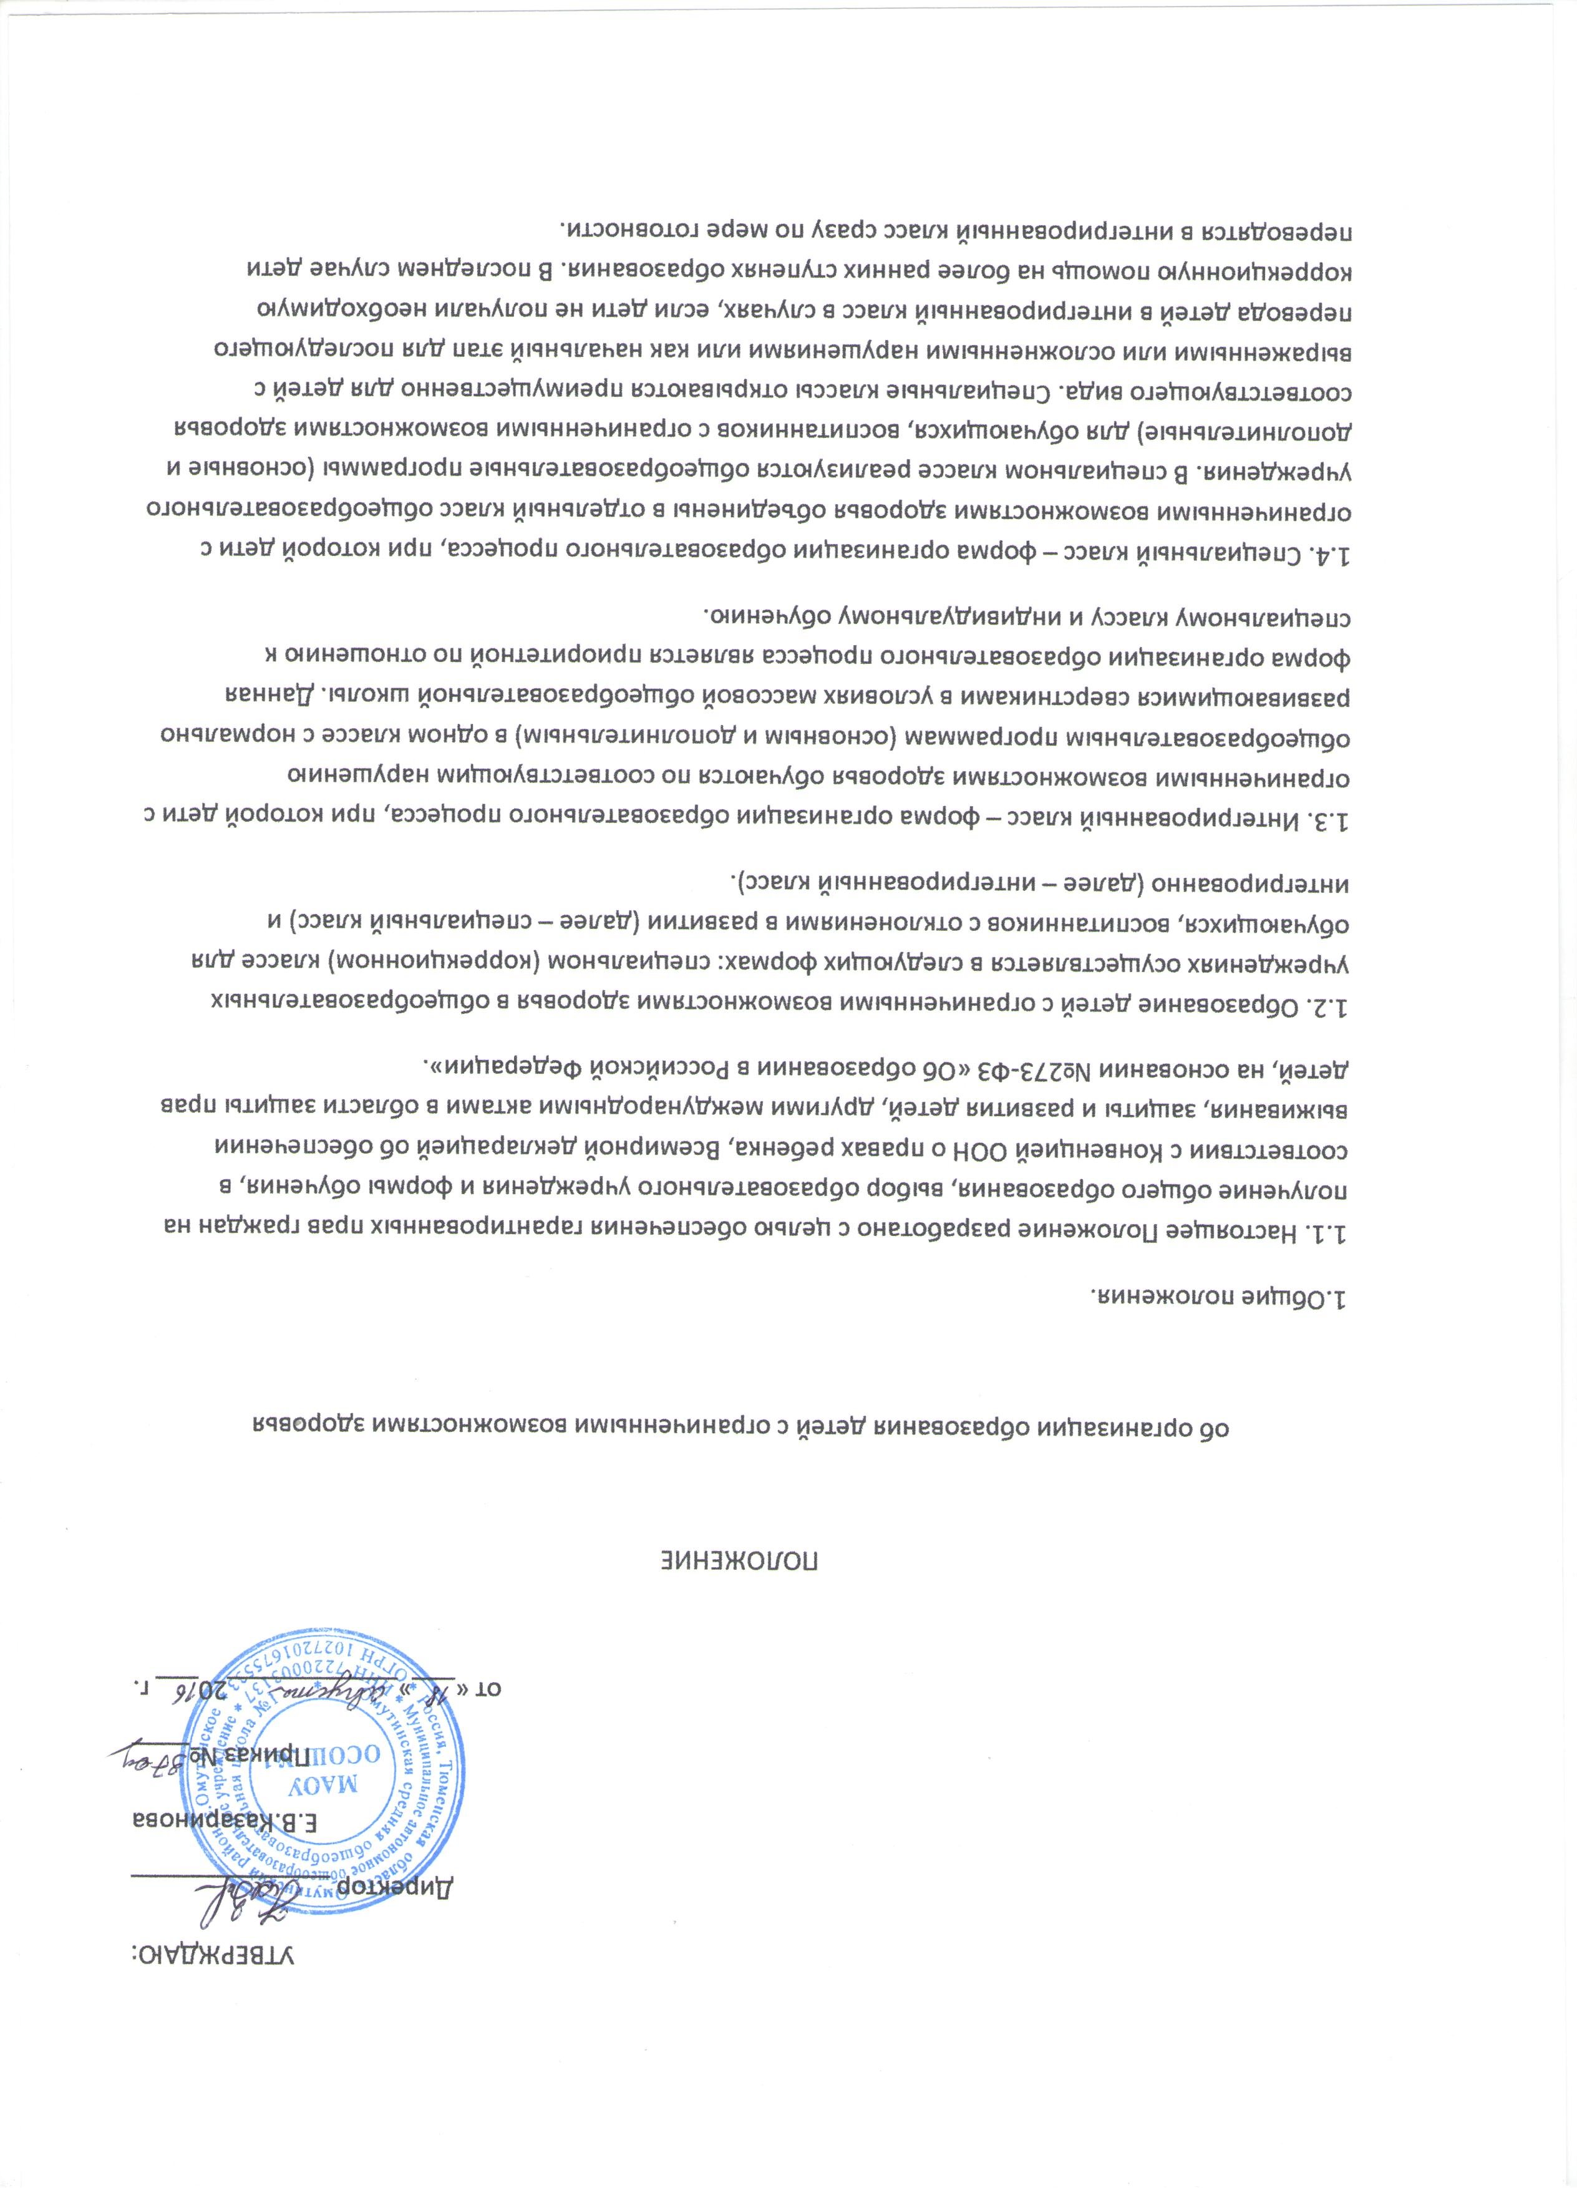

2. Организация образования детей с ограниченными возможностями здоровья в общеобразовательных учреждениях.

2.1. Цель образования детей с ограниченными возможностями здоровья в общеобразовательных учреждениях – усвоение детьми с отклонениями в развитии соответствующих общеобразовательных программ, коррекции отклонений в развитии, социальной адаптации, психологического развития обучающихся, воспитанников в специально созданных в образовательном учреждении психолого-педагогических условиях.

2.2. Задачи образования :

освоение детьми общеобразовательных программ в соответствии с государственным образовательным стандартом;

коррекция нарушенных процессов и функций, недостатков эмоционального и личностного развития;

формирование у всех участников образовательного процесса адекватного отношения к проблемам лиц с ограниченными возможностями;

успешная социализация обучающихся, воспитанников.

2.3. Образование для детей организуется в соответствии с общепринятой типологией видов нарушений:

для неслышащих детей (I вид);

для слабослышащих и позднооглохших детей (II вид);

для незрячих детей (III вид);

для слабовидящих детей (IV вид);

для детей с тяжелыми нарушениями речи (V вид);

для детей с нарушениями опорно-двигательного аппарата (VI вид);

для детей с задержкой психического развития (ЗПР) (VII вид);

для умственно отсталых детей (VIII вид).

2.4. Образовательное учреждение, в котором обучаются дети с ограниченными возможностями здоровья, организует деятельность психолого-медико-педагогического консилиума образовательного учреждения (далее – Консилиум). Деятельность Консилиума регламентируется локальным актом образовательного учреждения.

2.5. Специфика деятельности образовательного учреждения, в котором осуществляется образование детей с ограниченными возможностями здоровья, отражается в уставных документах и локальных актах учреждения (уставе, должностных инструкциях персонала, приказах руководителя и т.д.).

2.6. Прием детей с ограниченными возможностями здоровья в общеобразовательное учреждение, в котором организованы интегрированные классы и (или) специальные классы, осуществляется на основании заключения психолого-педагогической и медико-педагогической комиссии (далее – ПМПК), содержащего рекомендации по выбору образовательной программы. Решение об оптимальной форме организации образовательного процесса ребенка с ограниченными возможностями здоровья при поступлении ребенка в образовательное учреждение, переходе на новую ступень обучения и в течение всего периода обучения принимает Консилиум на основании данных углубленного динамического психолого-педагогического обследования с учетом рекомендаций ПМПК. Решение Консилиума оформляется соответствующим протоколом Консилиума. Зачисление (перевод) ребенка с ограниченными возможностями здоровья в специальные классы и в интегрированные классы осуществляется по заявлению родителей (законных представителей) и оформляется приказом руководителя образовательного учреждения.

2.7. Интегрированные классы могут быть организованы на ступени начального общего, основного общего образования.

2.8. Специальные классы открываются преимущественно на ступени начального общего образования и могут функционировать до получения детьми основного общего образования (освоения программ специальных (коррекционных) образовательных учреждений VIII вида).

2.9. Специальные классы V вида, VII вида функционируют на ступени начального общего образования в целях эффективности работы по коррекции речевых нарушений и нарушений психического развития. На ступени основного общего образования целесообразно обучение детей с тяжелыми нарушениями речи и детей с ЗПР в условиях интегрированного класса. Функционирование специальных классов V вида, VII вида на ступени основного общего образования допустимо в следующих случаях: - когда на более ранних этапах возрастного развития, обучения коррекционная помощь детям не оказывалась;

ребенок обучался в специальном классе менее 2 учебных лет;

когда в силу сложности нарушения, наличия отклонений эмоционально-волевой сферы, поведенческих и психологических проблем пребывание ребенка в условиях интегрированного класса оказывает негативное влияние на эффективность освоения общеобразовательных программ остальными учащимися класса.

Для обучающихся специальных классов V вида, VII вида обследование на ПМПК и Консилиуме при переходе на ступень основного общего образования для выбора образовательной программы и решения вопроса о переводе в интегрированный класс обязательно.

2.10. Для обучающихся, воспитанников с нарушениями опорно-двигательного аппарата (VI вид), не имеющих вторичных и сопутствующих нарушений (задержки психического развития, умственной отсталости, выраженных нарушений слуха, зрения, поведенческих нарушений) интегрированный класс является приоритетной формой организации образовательного процесса на всех ступенях общего образования.

2.11. Количество с ограниченными возможностями здоровья в развитии в интегрированном классе не должно превышать 4 человек. Наполняемость специальных классов регулируется Типовым положением о специальном (коррекционном) образовательном учреждении для обучающихся, воспитанников с ограниченными возможностями здоровья. При комплектовании интегрированных классов необходимо по возможности объединять в одном классе детей с ограниченными возможностями здоровья, имеющих рекомендации ПМПК на обучение по одной и той же общеобразовательной программе. В случае необходимости в специальные и интегрированные классы могут зачисляться дети с различными видами нарушений.

2.12. Образование в специальном и интегрированном классе осуществляется по индивидуально ориентированным учебным планам и программам, разрабатываемым совместно педагогами класса и членами Консилиума на основании общеобразовательных программ, рекомендованных ПМПК, и данных углубленного динамического психолого-педагогического обследования.

2.13. Для коррекции недостатков развития, обеспечения освоения общеобразовательных программ для детей с ограниченными возможностями здоровья организуются фронтальные и индивидуальные занятия коррекционно-развивающей и предметной направленности. Такие занятия включаются в сетку занятий и проводятся специалистами образовательного учреждения или привлеченными специалистами в соответствии с видом нарушенного развития ребенка (учителем-логопедом, учителем-дефектологом, психологом, сурдопедагогом и т.д.).

3. Кадровое, материально-техническое и финансовое обеспечение образования.

3.1. При наличии социального заказа на образование детей с ограниченными возможностями здоровья в общеобразовательной школе руководители государственных и муниципальных органов управления образованием, общеобразовательных учреждений создают условия, обеспечивающие эффективность образовательного процесса, в соответствии с требованиями действующего законодательства, данного Положения. Образование организуется преимущественно по месту жительства ребенка или в ближайшем образовательном учреждении, располагающем на момент обращения необходимыми условиями, до создания таких условий в общеобразовательном учреждении по месту жительства ребенка.

3.2. Образование детей с ограниченными возможностями здоровья осуществляется при наличии соответствующего программно-методического обеспечения (учебно-методических комплексов, наглядных пособий, коррекционно-диагностического инструментария, дидактического материала и т.д.).

3.4. Расписание занятий в интегрированных и специальных классах составляется с учетом необходимости проведения дополнительных коррекционно-развивающих и предметных занятий, а также повышенной утомляемости детей с ограниченными возможностями здоровья. Расписание занятий в специальных классах должно также максимально обеспечивать совместную деятельность обучающихся, воспитанников специального класса с другими учащимися школы в урочное и внеурочное время.

3.6. При отсутствии в образовательном учреждении необходимых специалистов, оборудования для оказания специализированной помощи такая помощь может быть организована силами специалистов и с привлечением ресурсов территориальных агентств специального образования (ТАСО) на базе данного общеобразовательного учреждения или в другом образовательном учреждении данной территории, располагающем необходимыми ресурсами, в удобное для детей с ограниченными возможностями здоровья время.

3.7. Деятельность образовательного учреждения, в котором осуществляется образование детей с ограниченными возможностями здоровья, финансируется учредителем (учредителями) в соответствии с договором между ними по нормативам, обеспечивающим соблюдение необходимых условий.